Дата занятия | 07.03.2025
Наименование предмета, класс | Математика, 6АБВ
Тема урока | Действие вычитания
Указание ресурса | Учебник, параграф 4 п.32
Ссылка на онлайн-урок, видео-урок | https://rutube.ru/video/95251d8e356bf6bad5a32790ca58ea28/
Комментарии и задания | Решить проверочную работу:  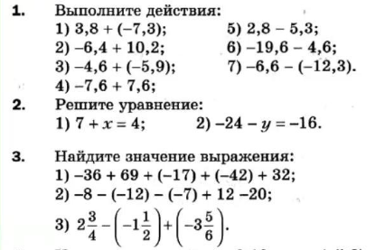
Домашнее задание | Повторить параграф 4 п.32
Форма обратной связи, форма текущего контроля | Проверка тетрадей после ДО. Оценки пойдут за 07.03

